2023.12.29



《软件工程管理》课程G13小组

组长：王伟杰

组员：安俊霖、包越、陈华杰、黄 乐诚、刘逸杰

# 过程总结报告

**---BookWise书籍垂直搜索引擎**标题]

**---BookWise书籍垂直搜索引擎**

**修改历史**

|  |  |  |  |  |
| --- | --- | --- | --- | --- |
| 修订日期 | 版本号 | 修改人 | 修改内容 | 审核人 |
| 2023-12-29 | Version1.0 | 全体组员 | 初稿 | 王伟杰 |

目录

1

过程总结报告 1

1 项目概述 7

1.1背景介绍 7

1.2 项目目标与范围 8

**1.2.1 项目目标** 8

**1.2.2 项目范围** 9

1.3 项目关键要点 10

**1.3.1 数据的获取与处理** 10

**1.3.2 用户界面设计** 11

**1.3.2 技术实现与工程管理** 12

**1.3.3用户反馈** 12

2 项目计划与里程碑记录 12

2.1 项目计划制定 12

**2.1.1 任务分解** 12

**2.1.2 时间估算** 15

**2.1.3 资源分配** 15

2.2 里程碑记录 16

**2.2.1 项目启动** 16

**2.2.2 需求分析与完成** 17

**2.2.3 设计阶段开始** 18

**2.2.4 编码与集成** 19

**2.2.5 测试与调试阶段** 20

**2.2.6 项目上线** 21

3 过程管理 22

3.1 团队组建与沟通 22

**3.1.1 团队成员角色分配** 22

**3.1.2 沟通渠道建立** 23

3.2 使用的项目管理方法 25

**3.2.1 敏捷开发** 25

**3.2.2 增量式开发** 25

3.3 进度追踪与控制 26

**3.3.1 项目管理工具的选择与使用** 26

**3.3.2 进度报告频率与形式** 29

3.4 风险管理 30

**3.4.1 风险识别** 30

**3.4.2 风险应对策略** 31

4 项目完成过程 32

4.1 需求分析与规划 32

**4.1.1 需求收集与整理** 32

**4.1.2 需求优先级排序** 33

4.2 设计阶段 33

**4.2.1 系统架构设计** 33

**4.2.2 数据库设计** 34

4.3 编码阶段 35

**4.3.1 编码规范与标准** 35

**4.3.2 编码实践与Code Review** 39

4.4 测试与调试 41

**4.4.1 单元测试与集成测试** 41

**4.4.2 用户验收测试** 43

4.5 项目部署 45

**4.5.1 环境准备** 45

**4.5.2 上线流程与回滚计划** 46

5 项目完成后的总结与反思 49

5.1 项目成功因素 49

5.2项目失败因素及应对措施 50

5.3 项目经验教训 51

5.4 团队合作 52

5.5 项目后续维护计划 53

**5.5.1 概述** 53

**5.5.2 维护目标** 54

**5.5.3 维护措施** 54

6 评估方法 55

6.1 项目绩效评估 55

**6.1.1 完成项目目标的情况** 55

**6.1.2 时间与资源的利用效率** 56

6.2 质量评估 57

**6.2.1 代码质量评估方法** 57

**6.2.2** **测试覆盖率与质量控制** 58

6.3 用户满意度调查 59

**6.3.1 用户反馈的收集与整理** 59

**6.3.2 用户满意度的定量评价** 59

7 结论与展望 60

7.1 项目总结 60

**7.1.1 成功的因素** 60

**7.1.2** **需要改进的方面** 61

7.2 项目的可能影响与应用前景 62

7.3 技术的更新与升级 64

7.4 团队能力的提升路径 65

7.5 针对未来项目的建议 66

8 附录 67

8.1 项目文档 67

**8.1.1 需求文档** 67

**8.1.3 测试文档** 68

8.2 代码库与版本控制 68

**8.2.1 代码仓库地址** 68

**8.2.2 版本更新记录** 68

8.3 项目开发过程中的会议记录 68

8.4 项目中所涉及的技术栈明细 72

8.5 项目问题及解决方案整理 74

8.6 项目效益报告 75

8.7 项目实施甘特图 79

# 1 项目概述

## 1.1背景介绍

本项目是浙江大学2023学年《软件工程管理》课程的课程项目，目标是实现一个书籍垂直搜索引擎。

随着互联网的发展，人们获取信息的方式发生了巨大的变化。特别是在图书领域，读者需要更加高效和便捷地获取他们感兴趣的书籍信息。传统的搜索引擎虽然可以提供大量的信息，但是在特定领域的深度搜索和精准推荐方面仍然存在不足。因此，开发一款专注于书籍领域的垂直搜索引擎成为了当下的需求。

该书籍垂直搜索引擎项目旨在为读者提供一个专注于书籍的搜索平台，通过整合各种图书信息资源，包括线上线下书店、图书馆、电子书平台等，为用户提供更加全面、深入的书籍搜索和推荐服务。这将有助于读者更快速、更准确地找到他们感兴趣的书籍，推动图书行业的数字化和信息化发展。

项目团队将致力于开发一款功能强大、用户体验友好的书籍垂直搜索引擎，通过技术手段提高图书信息的获取效率，为用户提供更加便捷的阅读体验。同时，该搜索引擎还将为图书出版商、书店和图书馆等机构提供更广泛的推广和宣传渠道，促进图书产业的发展和繁荣。

综上所述，书籍垂直搜索引擎项目的开发将填补当前书籍领域搜索服务的空白，满足用户对于高效获取图书信息的需求，促进图书产业的数字化和信息化发展。

## 1.2 项目目标与范围

**1.2.1 项目目标**

书籍垂直搜索引擎项目的核心目标是打造一个专注于书籍的搜索平台，通过整合各种图书信息资源，包括线上线下书店、图书馆、电子书平台等，为用户提供更加全面、深入的书籍搜索和推荐服务。通过该搜索引擎，读者能更快速、更准确地找到他们感兴趣的书籍，推动图书行业的数字化和信息化发展。

具体上，项目的目标包括：

* 提供用户一个专注于图书的搜索引擎平台，让用户能够更快速、准确地找到他们想要的图书信息。
* 为用户提供一个可以针对特定图书类别、作者、出版社等进行精确搜索的工具，帮助他们更好地找到所需的图书。
* 收集并整合各大图书商、出版社的图书信息，为用户提供一个全面的图书搜索平台，让用户能够在一个地方找到他们需要的图书。
* 提供个性化的推荐功能，根据用户的搜索历史和偏好，推荐相关的图书给用户，提高用户体验。
* 不断改进搜索算法和用户界面，提高搜索的准确性和用户体验，成为用户信赖的图书搜索工具。

**1.2.2 项目范围**

* 信息收集与整合

垂直搜索引擎专注于某一特定领域，如书籍领域。这需要对各类书籍的信息进行广泛的收集、整理和存储。我们的搜索引擎会覆盖各种类型的书籍，包括小说、非小说、历史、科学、艺术等。为此，我们利用网络爬虫技术，从各大电商网站、图书馆以及其他可靠的来源抓取书籍信息。

* 数据处理与分析

在收集到海量书籍信息后，我们利用先进的数据处理技术对这些信息进行整理和分析。这包括对书籍的作者、出版日期、出版社、ISBN号、简介、评价等信息的处理。此外，我们还会利用自然语言处理（NLP）技术，对书籍的内容进行深度分析，以识别主题、情感和风格等。

* 用户界面设计

用户界面设计对于用户体验至关重要。我们设计一个直观易用的界面，使用户能够轻松地进行书籍搜索、浏览和筛选。我们将提供多种搜索选项，如按按主题搜索、按出版社搜索等，并确保搜索结果清晰明了。

* 个性化推荐系统

为了提供更好的服务，我们建立个性化推荐系统。通过分析用户的搜索历史和行为，以及其他用户的搜索行为，我们将向用户推荐他们可能感兴趣的书籍。

* 系统性能与安全性

为了确保搜索引擎的高性能和安全性，我们将对系统架构进行优化设计，并采用先进的数据存储和备份技术。同时，我们还将对用户信息进行严格保护，确保其不被泄露或滥用。

* 用户反馈与改进

为了持续改进和优化我们的搜索引擎，我们将建立用户反馈机制。用户可以通过评价和建议向我们反馈他们的使用体验和需求。我们会认真听取用户的意见和建议，不断改进搜索引擎的功能和服务，以满足用户不断变化的需求。

## 1.3 项目关键要点

**1.3.1 数据的获取与处理**

在书籍垂直搜索引擎中，高质量数据的获取与处理是至关重要的。为了提供准确的搜索结果和推荐，我们需要确保所处理的数据具有准确性、全面性和可靠性。

* 合适的数据源是关键。我们从多个可靠的来源获取书籍信息，包括公共数据库、图书馆资源、文学网站等。在选择数据源时，我们注重其权威性和及时性，以确保用户获取的信息是真实、准确且最新的。
* 数据处理与清洗也是不可或缺的一环。采集到的书籍数据可能来自不同的格式和标准，因此需要进行相应的处理和清洗，以确保数据的一致性和可用性。这包括数据的格式转换、统一标准的建立、异常数据的处理等。通过这些措施，我们可以确保数据的一致性、准确性和易用性，为用户提供更好的搜索体验。

**1.3.2 用户界面设计**

* 直观的搜索功能

为了使用户能够快速、准确地找到所需的书籍信息，我们设计了直观且智能的搜索功能。用户只需输入关键字，搜索引擎将迅速返回相关结果。

此外，高级搜索功能也将提供更多筛选选项，使用户能够更精确地定位到他们感兴趣的书籍。

* 多样化的结果展示

我们提供书籍的封面图片、简介、评价等详细信息，使用户能够更全面地了解书籍的内容和特点。多样化的结果展示方式使用户更愿意使用我们的搜索引擎，并满足他们对信息多样性和生动性的需求。

* 个性化推荐系统

为了更好地满足用户的需求，我们将建立个性化推荐系统。通过分析用户的搜索历史和行为，以及其他用户的搜索情况，我们能为用户推荐符合其兴趣和需求的作品以及相关资讯。

为了确保推荐系统的准确性和个性化，我们将不断优化算法的精度和实时性。同时，我们也会严格保护用户的隐私，确保他们的个人信息不会被泄露或滥用。

**1.3.2 技术实现与工程管理**

确保系统的高性能和可靠性需要技术上的关键支持。

项目采用工程管理的流程，对系统进行优化和维护。这包括系统性能监控、错误日志记录、数据库优化等，以确保系统在高负载和不断变化的环境下仍然能够保持高效稳定。

**1.3.3用户反馈**

确保系统能持续运营的一大关键是用户反馈渠道的创建。

接收用户反馈，系统能更及时地发现和解决问题，提高用户满意度，同时定期分析用户反馈和系统使用数据，制定持续改进计划，不断提高系统性能和稳定性。

# 2 项目计划与里程碑记录

## 2.1 项目计划制定

**2.1.1 任务分解**

书籍垂直搜索引擎项目的任务分解是确保项目顺利进行的关键，以下是详细的分解任务：

* **数据收集与整合**

1. 数据源调研与选择：

确定书籍数据的主要来源，如电商网站、图书馆、出版机构等。分析并选择可靠、全面的数据源。

1. 数据抓取与整理：

利用爬虫技术从选定数据源抓取书籍信息。对抓取的数据进行初步整理，如格式化、去重等。

1. 数据清洗与格式转换：

处理异常和缺失数据，确保数据质量。将不同来源的数据格式统一，以便于后续处理。

* **数据处理与分析**

1. 数据存储与索引建立

设计并实施高效的数据存储方案，如关系型数据库或NoSQL数据库。建立书籍信息的索引，提高搜索速度。

1. 文本处理与特征提取

对书籍简介、内容等进行文本处理，如分词、去除停用词等。

提取关键特征，用于后续的搜索和推荐。

1. 书籍分类与标签系统

根据书籍的主题、类型等信息进行分类。

设计并实施标签系统，便于用户筛选和搜索。

* **用户界面设计**

1. 界面原型设计

学习Vue成熟的组件库，设计出符合目标用户的界面原型。

确定界面布局和主要功能模块。

1. 前端开发与优化

依据原型开发前端界面，确保响应式设计。

持续优化界面性能和用户体验。

1. 后端接口设计与实现

设计API接口，用于前后端数据交互。

实现相关接口，支持前端功能。

* **个性化推荐系统**

1. 用户行为分析

收集并分析用户的搜索历史、浏览行为等数据。

识别用户的阅读偏好和兴趣。

1. 推荐算法开发

选择适合的推荐算法，如协同过滤、基于内容的推荐等。

根据书籍特征和用户行为数据实现算法。

1. 个性化推荐集成与测试

将推荐算法集成到搜索引擎中。

进行A/B测试，评估推荐效果，持续优化算法。

* **系统性能与安全性**

1. 系统架构优化

设计高效的系统架构，确保搜索引擎的稳定性和可扩展性。

1. 高并发处理能力提升

优化数据库连接、缓存等技术，提高系统应对高并发请求的能力。

1. 安全防护与隐私保护

部署安全措施，防范常见的网络攻击。

制定和实施用户隐私保护政策，确保用户数据安全。

* **用户反馈与改进**

1. 用户反馈渠道建立

设计用户反馈系统，提供多种反馈途径，如评论等。

**2.1.2 时间估算**

* 数据收集与整合：3周
* 数据处理与分析：2周
* 用户界面设计：3周
* 个性化推荐系统：1周
* 系统性能与安全性：1周
* 用户反馈与改进：1周

**2.1.3 资源分配**

* 人力资源

1. 数据工程师团队（2人）： 安俊霖, 陈华杰
2. 算法工程师团队（2人）：陈华杰，刘逸杰
3. 前端开发团队（2人）：王伟杰, 刘逸杰
4. 后端开发团队（2人）：陈华杰，王伟杰
5. 测试与质量保障团队（2人）：刘逸杰，包越
6. 项目管理与协调团队（2人）：黄乐诚，包越

* 技术资源

a) 数据库系统（MYSQL）

b) 搜索引擎系统（Elasticsearch）

c) 前端开发框架（Vue）

d) 后端开发框架（Spring Boot）

e) 爬虫工具（Scrapy等）

* 时间资源

a) 项目周期为3个月，按周分配工作计划。

b) 每个阶段的工作时间根据任务的复杂性和依赖关系进行调整

## 2.2 里程碑记录

**2.2.1 项目启动**

1. 背景与目标

在项目计划阶段，团队将进一步明确项目的目标和期望结果，并制定详细的执行计划。目标是确保项目进度、质量和资源得到有效管理，以实现项目的成功交付。

1. 任务与活动

a. 团队成员技术学习与培训  
b. 制定详细的项目计划  
c. 资源分配和预算制定  
d. 风险管理计划制定  
e. 制定质量保证和测试计划  
f. 建立沟通计划和团队成员分工

1. 结果  
   a. 团队成员对项目有明确的认识

b. 完成项目计划和里程碑清单  
c. 确定各项任务的负责人和完成时间  
d. 资源得到合理分配和预算制定  
e. 识别并评估项目风险，制定应对措施  
f. 制定质量保证和测试策略  
g. 建立有效的沟通机制和协作方式

**2.2.2 需求分析与完成**

需求分析是项目开发的重要基础，其目的是明确用户需求，为后续设计和开发工作提供准确指导。

1. 背景与目标

在需求分析与文档编写阶段，团队将深入了解用户需求，并编写详细的需求文档，以确保项目开发过程中的功能和性能要求得到满足。

1. 任务与活动

a. 与关键用户代表（同学等）进行深入讨论，明确核心需求。  
b. 使用适当的方法（如问卷调查、访谈等）收集用户需求。  
c. 对收集到的需求进行整理、分类和优先级排序。  
d. 编写详细的需求规格说明书，包括功能需求、性能需求、数据需求等。  
e. 对需求规格说明书进行内部评审，确保准确性和完整性。

1. 结果

a. 完成需求规格说明书，明确系统应具备的功能和性能要求。  
b. 建立详细的需求管理计划，包括需求变更控制流程和版本控制。  
c. 与用户达成共识，确保对需求的理解和满足程度符合预期。  
d. 为后续的设计和开发工作提供准确的指导。

**2.2.3 设计阶段开始**

设计阶段是项目开发的关键环节，旨在为后续的编码和测试工作提供清晰、全面的设计蓝图。

1. 背景与目标

在完成需求分析后，设计阶段致力于构建系统整体架构，明确各个模块的功能和相互关系，确保系统能够满足用户需求并具备良好的扩展性。

1. 任务与活动

a. 制定技术方案：根据需求分析结果，确定系统所需的技术栈、工具和框架。  
b. 数据库设计与建模：设计数据库结构，创建数据模型，定义数据关系和约束。  
c. 用户界面原型设计：创建用户界面原型，包括页面布局、交互设计和视觉风格。  
d. 初步设计评审：组织内部评审会议，对初步设计方案进行评估和优化。

1. 结果

a. 完成技术方案文档，明确技术选型、架构设计和关键技术实现方案。  
b. 数据库设计图和模型，为后续的数据处理和存储提供清晰指导。  
c. 用户界面原型图，用于验证设计可行性和用户友好性。  
d. 通过初步设计评审，准备进入下一阶段的编码工作。

**2.2.4 编码与集成**

在完成设计阶段后，编码与集成阶段将设计方案转化为实际的软件产品。

1. 背景与目标

编码与集成阶段的目标是根据设计文档，将各个模块的代码实现并进行集成，确保系统能够按照预期运行，并具备高质量和可维护性。

1. 任务与活动

a. 编码阶段正式开始：根据设计文档，团队成员开始编写各自的模块代码。  
b. 持续集成与代码审查：定期进行代码集成，并进行代码审查，确保代码质量并防止潜在问题。  
c. 单元测试与模块测试：编写单元测试用例，对每个模块进行测试，确保模块功能正常。  
d. 编码阶段的迭代与调整：根据测试结果和反馈，对代码进行迭代和调整，优化性能和用户体验。

1. 结果

a. 完成各个模块的编码工作：团队成员按照设计文档完成了各自的编码任务。  
b. 高质量、可维护的代码库：通过持续集成和代码审查，形成了一个结构清晰、易于维护的代码库。  
c. 通过测试的系统功能：所有模块都通过了单元测试和模块测试，确保功能正常。  
d. 阶段性的可演示版本：经过多次迭代和调整，项目已具备一个可演示的版本，供内部评审或用户测试。

**2.2.5 测试与调试阶段**

在编码与集成阶段完成后，测试与调试阶段是确保系统稳定性和功能完整性的关键环节。

1. 背景与目标

测试与调试阶段的目标是全面检测系统的性能、功能和安全性，确保系统能够稳定运行，满足用户需求。

1. 任务与活动

a. 系统性能测试：对系统的各项性能指标进行测试，如响应时间、吞吐量等，确保系统性能达到预期。  
b. 功能性测试：验证系统的各项功能是否符合设计要求，覆盖所有预期场景和功能。  
c. 安全性测试：检测系统是否存在安全漏洞，评估系统的安全性，确保数据和用户隐私的安全。  
d. 调试和问题修复：根据测试结果，定位并修复系统中的问题，优化性能和用户体验。

1. 结果

a. 系统性能达到预期：通过性能测试，确保系统在各种场景下都能稳定运行，满足性能要求。  
b. 各项功能通过测试：所有功能都通过了功能性测试，验证了系统的功能完整性和正确性。  
c. 问题得到及时修复：团队及时修复了测试中暴露的问题，优化了系统的稳定性和可靠性。  
d. 可演示、可用的系统版本：经过多个迭代和优化，项目具备一个可演示、可用的版本，供内部评审或用户验收。

**2.2.6 项目上线**

项目上线与交付标志着整个开发流程的完成，是项目从开发团队转移到用户手中的关键时刻。

1. 背景与目标

项目上线与交付阶段的目标是将开发完成的书籍搜索引擎正式交付给用户，确保用户能够顺利使用并获得良好的体验。

1. 任务与活动

a. 系统部署：将开发完成的系统部署到生产环境，确保系统的稳定性和可用性。  
b. 用户培训与上线推广：为用户提供必要的培训和指导，帮助他们了解如何使用搜索引擎。  
c. 建立用户反馈机制：建立有效的用户反馈渠道，收集用户对系统的意见和建议，以便后续的优化和改进。

1. 结果

a. 书籍垂直搜索引擎正式上线：系统部署完成，书籍搜索引擎正式上线供用户使用。  
b. 用户了解如何使用搜索引擎：通过培训和指导，用户对搜索引擎有了基本的了解和熟悉，能够正常使用各项功能。  
c. 用户反馈渠道正常运作：建立了有效的用户反馈机制，能够及时收集用户的意见和建议，为后续的优化和改进提供依据。

制定和记录这些里程碑，不仅能够帮助项目团队更好地把握项目的整体进度，而且确保了每个阶段的任务能够按时、按质地完成。通过这些关键节点的设立和监控，项目团队能够及时发现并解决潜在的问题，从而确保最终交付的是一个高质量的书籍垂直搜索引擎。这样的做法不仅提高了项目的透明度，还有助于增强团队之间的协作与沟通，为项目的成功实施提供了有力保障。

# 3 过程管理

## 3.1 团队组建与沟通

**3.1.1 团队成员角色分配**

**开发阶段：**

表格 1 开发阶段角色分配

|  |  |  |
| --- | --- | --- |
| 角色 | 成员 | 任务 |
| 产品经理 | 王伟杰 | 负责整个项目的协调工作，确保项目按时按量完成，确定优先级 |
| 架构设计师 | 陈华杰 | 在整个项目中对技术活动和工件进行领导和协调，为各构架视图确立整体结构：视图的详细组织结构、元素的分组以及这些主要元素组之间的接口,最终的部署等。 |
| 需求分析师 | 包越 | 通过描述一个或几个用例的需求状况以及其他支持软件的需求来获取系统功能某一部分的规约。还要负责用例并维护该用例的完整性。 |
| 前端工程师 | 王伟杰 | 负责网站界面的设计与开发，根据需求分析师分析的结果进行前端界面的开发 |
| 后端工程师 | 陈华杰 | 负责网站后端数据库的连接以及为前端提供数据接口，根据架构设计师的设计来进行相应开发 |

**测试阶段：**

表格 2 测试阶段成员分配

|  |  |  |
| --- | --- | --- |
| 角色 | 成员 | 任务 |
| 测试经理 | 刘逸杰 | 撰写测试计划，和开发团队交流，安排测试任务，领导 测试会议 |
| 测试设计师 | 包越 | 分析系统，设计测试用例，设置优先级 |
| 测试工程师 | 安俊霖、黄乐诚 | 根据测试用例进行模块测试，提交bug报告，进行回归测试 |

**3.1.2 沟通渠道建立**

在项目管理中，有效的沟通是至关重要的。为了确保信息的流畅和准确，本项目特别注重沟通渠道的建立。以下是我们采用的几种主要沟通方式及其详细说明：

1. 会议

项目启动会议：在项目开始阶段，团队成员聚集一堂，明确项目的目标、范围、预期成果及关键里程碑。

每日站立会议：每天进行简短的项目进展同步，每位成员简要汇报自己当天的工作内容、遇到的问题及下一步计划。

迭代回顾会议：在每个迭代周期结束时，团队对当前阶段的工作进行回顾和评估，总结经验教训，并为下一阶段制定计划。

目的：团队通过会议这一面对面交流的机会，讨论项目进展、解决问题和分享信息。

1. 即时通讯工具

微信：团队使用微信提供的实时聊天和群组功能进行快速交流，微信还提供了文件共享、群组划分和消息记录等功能，使团队成员之间的沟通更加便捷。

目的：快速传递信息、进行实时交流和协作。

1. 版本控制工具

GitHub：用于代码提交、管理及团队协作。团队成员可以通过提交评论、问题跟踪和代码审查等功能，在代码库中直接进行交流和讨论。

目的：确保代码的版本控制，促进团队成员间的协作与信息共享。

1. 远程会议工具

钉钉：当团队成员不便进行线下交流时，钉钉提供了视频会议、屏幕共享等功能，保证远程团队也能进行实时交流和协作。

目的：确保远程团队之间的顺畅沟通，促进信息的同步。

## 3.2 使用的项目管理方法

在项目管理中，选择合适的方法至关重要。我们团队采用了两种主要的管理方法：敏捷开发和增量式开发。这两种方法不仅提高了团队的协作效率，还确保了项目的顺利进行。

**3.2.1 敏捷开发**

敏捷开发是一种以迭代、增量和协作为核心的软件开发方法，其核心理念是灵活应对变化，快速交付价值。为了实现这一目标，我们采用了Scrum这一广泛应用的敏捷项目管理框架。Scrum强调团队的自我组织和跨职能特性，将工作划分为固定长度的迭代周期，通常为两周，称为“冲刺”。每个冲刺都包含计划、执行和回顾阶段，团队通过每日站立会议进行协调和沟通。

**3.2.2 增量式开发**

增量式开发是另一种重要的软件开发方法，其核心思想是将软件系统的开发过程划分为多个独立的增量或阶段，每个增量都会增加系统的功能和价值。与传统的瀑布模型相比，增量开发更注重在短时间内交付可用软件功能，并在后续增量中逐步完善和扩展系统。

在增量开发中，每个增量通常是一个完整的功能子集，从需求分析、设计、开发、测试到部署和交付。每个增量都经过团队的评审和用户的验证，并可以独立地使用和评估。通过不断迭代和增量的方式，软件系统逐步演化和改进，同时降低风险和开发成本。

采用增量式开发方法具有以下优势：

1. 快速交付价值：通过将开发过程分解为多个增量，能够更快地交付可用软件功能，满足用户需求并提供价值
2. 及早反馈和验证：每个增量都经过评审和用户验证，可以及早获取反馈并进行必要的调整和改进
3. 降低风险：通过分阶段的开发和测试，能够及早发现和解决问题，降低开发过程中的风险
4. 灵活性和适应性：增量开发能够更好地适应变化的需求和优先级，团队可以根据实际情况进行调整和重新规划
5. 透明度和沟通：每个增量都具有明确的目标和交付成果，有助于提高团队成员之间的沟通和协作

## 3.3 进度追踪与控制

**3.3.1 项目管理工具的选择与使用**

我们团队采用Jira这一项目管理工具，它广泛应用于敏捷开发、软件研发以及各类项目管理场景。众多组织信赖Jira，以协调团队工作并精确追踪项目进度。

以下是 Jira 提供的核心功能和特点：

1. **项目规划与管理**：Jira 提供了丰富的项目创建和管理功能。用户可以轻松地创建项目，设置项目的基本信息，如项目名称、描述和负责人。此外，Jira 还支持多项目视图，使团队能够同时管理多个项目。
2. **工作流程定制：**Jira 的工作流程引擎允许用户根据实际需求自定义工作流程。团队可以根据自己的项目管理流程，定义不同的状态、转换和条件，从而实现任务的高效流转。
3. **任务与问题追踪：**Jira 允许用户创建各种任务和问题，如需求、缺陷、任务等，并对这些任务进行分类、分配和追踪。每个任务都有一个唯一的标识符，方便与其他相关任务进行链接
4. **敏捷开发支持：**Jira 是敏捷开发领域的领先工具之一。它提供了全面的敏捷项目管理功能，如用户故事、冲刺计划、迭代追踪和敏捷报表等。无论团队采用 Scrum、Kanban 还是混合敏捷方法，Jira 都能满足需求。
5. **团队协作与沟通：**Jira 不仅是一个任务管理工具，还是一个强大的团队协作平台。通过评论、附件共享、通知和讨论等功能，团队成员可以在任务或问题上进行实时讨论，分享想法和解决方案
6. **报告与分析**：Jira 内置了丰富的报告和分析工具，使团队能够了解项目的整体状态、进展和问题。通过任务统计、工时跟踪、迭代报告和看板视图等功能，团队可以做出基于数据的决策，从而更好地指导项目方向
7. **扩展性与集成**：Jira 的开放性和可扩展性使其能够与其他工具和服务集成，如代码托管平台、持续集成工具、文档管理系统等。通过集成，团队可以进一步增强 Jira 的功能，实现更高效的项目管理
8. **权限与访问控制**：Jira 提供了强大的权限和访问控制功能。管理员可以轻松设置不同角色的权限，控制用户对项目和任务的访问。这有助于确保团队成员只能访问其所需的信息和任务
9. **移动应用支持**：Jira 提供了移动应用，使团队成员无论身处何地都能随时访问和管理项目任务。通过移动设备，团队成员可以轻松查看任务状态、更新任务进度以及与其他成员进行沟通

在项目开发过程中，我们运用 Jira 为团队成员创建了详尽的任务。通过 Jira，每个成员都能清晰地了解自己的职责和任务，这大大提高了团队协作的效率。

一旦任务完成，团队成员可以轻松提交任务。若在与其他成员的整合中发现任何问题，团队成员可以选择提问或提交缺陷报告，确保项目质量得到有效控制。

Jira 的分析功能为我们提供了项目全局视角。通过分析每个成员的任务完成情况，我们能够深入了解成员的工作效率和工作进度，以便及时调整资源分配和项目进度跟踪。

为进一步提升团队协作效率，我们选择了将 Jira 与 GitHub 进行集成。通过 Jira 的提交关联功能，我们将代码提交与相关的 Jira 问题紧密关联起来。这样，团队成员不仅能够从 Jira 问题中直接查看代码变更，还能快速导航至相关代码段，从而更全面地理解问题的背景和解决方案。

综上所述，Jira 在我们的项目开发过程中发挥了至关重要的作用。其灵活性和专业性为团队提供了强大的项目管理工具，确保项目顺利进行并达到预期目标。

**3.3.2 进度报告频率与形式**

我们的项目开发过程中，我们采用了一种有效的进度报告机制，以确保团队成员之间的信息透明和协作高效。具体来说，小组中的成员每星期进行一次进度报告。这一频率确保了项目进度的及时跟踪和有效反馈。

为了实现这一机制，我们采用了GitHub作为版本控制系统，并在Jira中进行了相应的任务更新。这种整合使得代码提交与任务管理紧密相连，为团队提供了全面的项目视图。

在GitHub提交代码时，团队成员会结合Jira问题的状态或自定义的进度字段进行更新。这样做的好处在于，每次代码提交都能与相关任务建立直接关联，从而准确反映任务的完成情况。例如，当代码提交后，团队成员可以自动更新Jira问题的进度字段为相应的进度百分比或状态。

通过这种方式，我们能够实时追踪任务的进展情况，并确保所有成员都在同一工作节奏上。这不仅提高了项目管理的效率，还加强了团队之间的沟通与协作。同时，通过Jira和GitHub的深度集成，我们可以快速发现并解决问题，从而确保项目的高质量交付。

## 3.4 风险管理

**3.4.1 风险识别**

在开发书籍垂直搜索引擎时，可能会遇到以下几种主要风险：

1. 数据准确性与完整性风险：

由于书籍信息主要来源于各种在线平台和图书馆，如果数据源存在误差或数据更新不及时，可能导致搜索结果的不准确。

数据采集过程中可能存在遗漏或重复，影响搜索结果的完整性和一致性

1. 版权与授权风险

在提供书籍搜索服务时，需要确保对所提供的书籍内容具有合法的版权和授权。

未经授权的书籍内容可能导致法律纠纷和侵权风险。

1. 内容合规性风险

书籍内容可能包含不适宜或违规的内容，如反动言论、淫秽色情等。

需要建立有效的内容过滤机制，确保搜索引擎不提供违规或不适宜的内容。

1. 技术安全风险

搜索引擎可能面临各种网络攻击，如SQL注入、跨站脚本攻击等。

需要采取有效的安全措施，确保系统的稳定性和数据的安全性。

1. 负载均衡与高可用性风险

随着用户数量的增长，搜索引擎可能面临高并发访问的压力。

需要设计合理的负载均衡策略和系统架构，确保搜索引擎的可用性和响应速度。

**3.4.2 风险应对策略**

1. 数据准确性与完整性风险应对策略：

建立严格的数据筛选机制，确保从可靠、权威的数据源获取书籍信息。

实施数据质量监控，定期对数据进行清洗、去重和校验，以确保数据的准确性和完整性。

1. 版权与授权风险应对策略：

对用户上传的书籍内容进行严格的版权审核，防止侵权内容的传播。

1. 内容合规性风险应对策略：

设立内容审查团队，对书籍内容进行实时监控，确保不传播违规或不适宜的内容。

引入先进的自然语言处理技术，对书籍内容进行自动过滤和识别，及时发现并处理违规内容。

1. 技术安全风险应对策略：

采用先进的安全防护措施，如防火墙、入侵检测系统等，提高搜索引擎的抗攻击能力。

对关键系统组件进行冗余设计，确保在遭受攻击或故障时能够快速恢复服务

1. 负载均衡与高可用性风险应对策略：

实施负载均衡策略，根据用户访问量进行流量分发，确保搜索引擎的稳定性和高可用性。

定期进行压力测试和性能优化，确保搜索引擎能够应对高并发访问的需求。

# 4 项目完成过程

## 4.1 需求分析与规划

**4.1.1 需求收集与整理**

在需求分析阶段，我们收集分析后得到的需求如下：

1. 搜索书籍：用户输入书籍名称、作者、关键词等，获取相关书籍的信息
2. 高级搜索：提供多种高级搜索选项，如书籍类型、出版社、出版年份等
3. 查看书籍详细信息：用户可以查看特定书籍的封面、目录、简介、书评等详细信息
4. 书籍类型浏览：用户可以浏览不同类型的书籍作品
5. 模糊搜索：用户可以进行模糊搜索，提高搜索结果的灵活性
6. 个性化推荐：根据用户的阅读习惯和偏好，推荐相关书籍和作者
7. 用户注册：新用户可以注册账户，享受更多个性化服务
8. 用户登录：已注册用户可以通过账户登录，保留个性化设置
9. 个人信息修改：已注册用户可以修改个人信息

**4.1.2 需求优先级排序**

将以上需求按如下优先级排序：

表格 3 用户需求

|  |  |  |  |  |
| --- | --- | --- | --- | --- |
| 用例编号 | 用例名称 | 风险 | 价值 | 优先级 |
| SE-01 | 搜索书籍 | 低 | 高 | 高 |
| SE-02 | 高级搜索 | 低 | 高 | 高 |
| SE-03 | 查看书籍详细信息 | 低 | 高 | 高 |
| SE-04 | 书籍类型浏览 | 低 | 高 | 中 |
| SE-05 | 模糊搜索 | 低 | 高 | 高 |
| SE-06 | 个性化推荐 | 低 | 高 | 中 |
| SE-07 | 用户注册 | 低 | 高 | 高 |
| SE-08 | 用户登录 | 低 | 高 | 高 |
| SE-09 | 个人信息修改 | 中 | 高 | 中 |

## 4.2 设计阶段

**4.2.1 系统架构设计**

设计了搜索词条模块，搜索结果模块，内容详情模块，总体架构图如下：

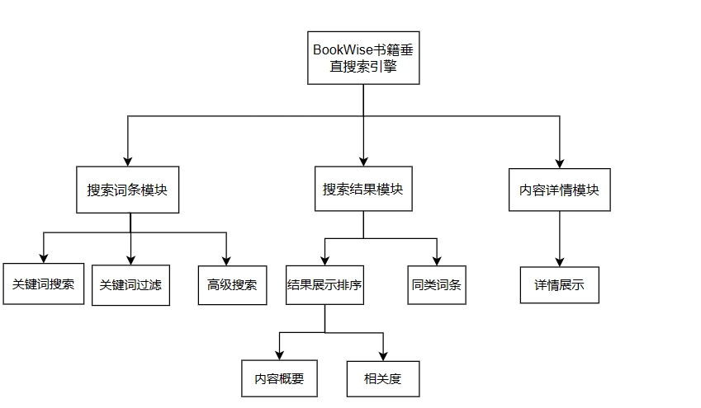

图 1 系统架构图

**4.2.2 数据库设计**

整体ER图如下：

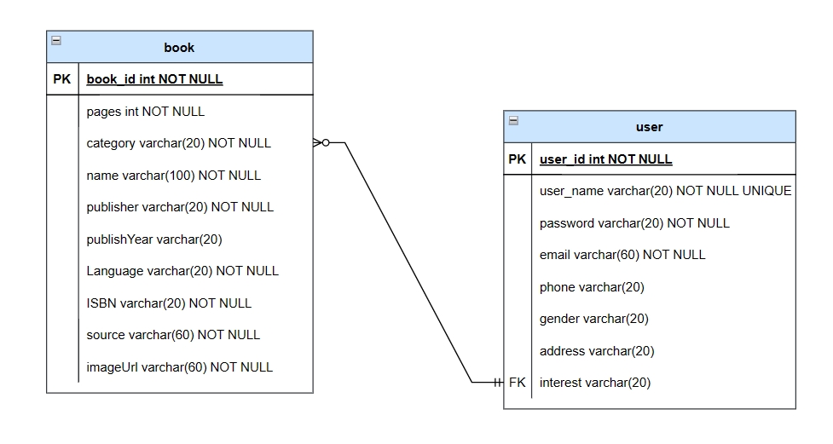

图 2 ER图

具体表的设计如下：

表格 4 用户信息表

|  |  |  |
| --- | --- | --- |
| Field | Type | Allow Null |
| user_id | int | No |
| username | varchar(20) | No |
| password | varchar(20) | No |
| email | varchar(60) | No |
| phone | varchar(20) | Yes |
| gender | varchar(20) | Yes |
| address | varchar(60) | Yes |
| interest | varchar(60) | Yes |

表格 5 书籍信息表

|  |  |  |
| --- | --- | --- |
| Field | Type | Allow Null |
| book_id | int | No |
| name | varchar(100) | No |
| category | string | No |
| pages | int | No |
| publisher | string | No |
| publishYear | string | Yes |
| bookLanguage | string | No |
| ISBN | string | No |
| source | string | No |
| imageUrl | string | No |

## 4.3 编码阶段

**4.3.1 编码规范与标准**

本项目为前后端分离开发项目，前端使用Vue框架，后端使用Spring Boot框架，数据库使用MySQL。在具体的开发阶段，前后端分别的标准规范如下：

**前端：**

1. 代码组织：
2. 模块化架构：采用模块化的组织方式，确保相关的组件、样式和逻辑被集中放置在同一个文件夹中，以实现代码的清晰和可维护性。
3. 文件命名规范：制定并遵循统一的文件命名规范，确保文件名能够清晰地反映其内容和用途，从而便于代码的检索和阅读。
4. 变量和函数命名规范
5. 明确性：确保所有变量和函数名都具有明确的描述性，避免使用缩写或模糊的命名，这样可以提高代码的可读性和可维护性。
6. 驼峰命名法：对于变量、函数和组件，推荐使用驼峰命名法（camelCase），这样能够清晰地区分单词之间的界限。
7. 常量命名：对于常量，建议使用全大写字母和下划线（UPPER_CASE）的命名方式，以区别于其他变量。
8. 代码风格指南
9. 一致性：遵循一致的缩进和代码对齐风格，建议使用四个空格的缩进，以保持代码的一致性和可读性。
10. 分号使用：在每个语句的末尾使用分号，以确保代码的一致性和可读性。
11. 空格使用：在适当的位置添加空格，如操作符两侧、逗号之后等，以提高代码的可读性。
12. 注释：利用注释来解释代码的作用、实现细节或特殊考虑事项，提高代码的可读性和可维护性。
13. 组件设计原则
14. 组件解耦：将组件分解为更小、更具体的子组件，每个子组件负责单一的功能或职责，遵循单一职责原则。
15. 组件类型区分：根据组件是否有状态，使用有状态组件（class component）和无状态组件（functional component）来区分，以满足不同的状态管理需求。
16. 状态管理策略
17. 避免深度传递：当组件层级过深时，避免出现“层层传递 props”的情况，这可能导致代码的冗余和复杂性。为了更好地管理状态，考虑使用状态管理库，如Redux或MobX，来共享和集中状态管理。

**后端：**

1. 包和类命名
2. 命名规范：使用具有明确意义的包名和类名，确保它们能够准确描述其功能和用途。
3. 驼峰命名法：遵循驼峰命名法（camelCase），并确保包名和类名的首字母小写
4. 实现类命名：对于接口和类的实现，建议使用以 “Impl” 结尾的类名，以清晰地标识实现关系
5. 方法和变量命名
6. 使用描述性强、清晰的方法和变量命名，避免使用不明确的缩写或没有意义的名称。
7. 遵循驼峰命名法（camelCase），并确保方法和变量的首字母小写。
8. 注释和文档
9. 注释：利用注释详细解释代码的关键部分、实现细节或特殊考虑事项，以增强代码的可读性和可维护性。
10. 文档：为关键接口、类和方法编写清晰的文档，说明其用途、参数、返回值以及异常情况的处理。
11. 异常处理
12. 适当地捕获和处理异常，确保不会忽略任何异常情况。
13. 根据异常的性质，使用合适的异常类型来表示不同的异常情况。
14. 数据库交互
15. 命名规范：使用一致的命名规范来命名数据库表、列和索引，以提高可读性和维护性。
16. ORM工具：考虑使用对象关系映射工具（如 MyBatis），以简化数据库交互的代码。
17. 安全性实践
18. 安全漏洞防范：采取措施防止常见的安全漏洞，如 SQL 注入、跨站点脚本（XSS）攻击等。实施合适的输入验证、清理和转义措施来增强安全性。

**4.3.2 编码实践与Code Review**

**编程实践：**

1. 命名规范
2. 制定并遵循统一的命名规范，确保在整个项目中保持一致性。这包括变量名、函数名、类名和文件名等。使用具有描述性和意义的名称，以增加代码的可读性和可维护性。
3. 模块化和可重用性
4. 将代码拆分为独立、小型的功能模块，实现高内聚和低耦合的设计原则。这有助于提高代码的可维护性和可重用性，避免重复编写相似的逻辑
5. 错误处理和异常管理
6. 在关键的代码段实施适当的错误处理机制，以预防潜在的异常情况。合理选择和应用异常类型，确保异常被正确捕获和处理，并提供有意义的错误消息和适当的恢复措施。
7. 注释和文档
8. 在代码中加入注释，解释代码的目的、实现细节和复杂算法的思路。这有助于提高代码的可读性和可维护性。同时，编写清晰的文档，详细说明接口的用途、参数说明、返回值期望和异常情况。
9. 安全性和数据验证
10. 对用户输入进行数据验证和清理，以防止常见的安全漏洞，如跨站脚本（XSS）和SQL注入攻击。对敏感数据进行适当的加密和保护，确保数据的安全性。
11. 性能优化
12. 对代码进行性能优化，以提高应用程序的响应速度和运行效率。避免不必要的循环、重复计算和大量的网络请求
13. 版本控制和分支管理
14. 使用版本控制系统（如GitHub）来管理和跟踪代码的变化。遵循适当的分支管理策略，确保代码的整洁和稳定性。在提交代码之前，解决代码合并冲突，确保代码的一致性和完整性。

**Code review：**

1. 代码质量保证
2. 设置定期的代码审查计划，确保每个功能完成后都经过严格的代码审查。
3. 团队参与
4. 鼓励团队成员共同参与，通过多人视角和经验，提高代码质量。
5. 质量焦点
6. 在代码审查中，着重关注代码的规范性、最佳实践、可读性、可维护性、性能和安全性。
7. 反馈与改进
8. 为开发者提供具体、建设性的反馈，指出问题和改进点，并鼓励提出解决方案和建议。
9. 项目对齐
10. 确保代码与项目的需求和目标保持一致，避免不必要的复杂性和冗余。
11. 记录与追踪
12. 完整记录代码审查结果、反馈和决策，以便未来参考和问题追踪。

## 4.4 测试与调试

**4.4.1 单元测试与集成测试**

**单元测试：**

在前端，进行的单元测试如下：

* 使用测试框架Vue Test Utils和Jest编写针对React组件和逻辑的单元测试
* 测试组件的渲染、状态管理、事件处理和交互等方面。
* 模拟和测试异步操作，如API调用和数据获取。
* 确保覆盖常见的边界情况和异常情况。
* 为每个单元测试编写单独的测试文件，并专注于一个特定的功能或逻辑。使测试用例更加模块化、可维护和可重用。
* 使用性能分析工具（如Chrome DevTools）来检查你的单元测试运行时间、内存使用情况等性能指标，以便找到性能瓶颈并进行优化

在后端，进行的单元测试主要有如下：

* 使用单元测试框架JUnit编写针对后端服务、业务逻辑和数据访问层的单元测试。
* 使用Spring Boot Starter Test进行依赖注入测试：Spring Boot Starter Test是一个用于测试的starter，它提供了丰富的注解和工具，使得测试依赖注入变得非常简单
* 测试不同的业务逻辑路径和条件分支，包括正常情况和异常情况
* 验证预期的行为和结果，确保代码的正确性和稳定性

**集成测试：**

1. API集成测试：

验证前后端之间的接口交互是否正常工作。使用工具如Postman或RestAssured进行模拟HTTP请求和响应，确保API的各项功能、数据传输和返回结果符合预期

1. 端到端（E2E）测试：

模拟真实用户操作，测试从前端页面发出请求到后端处理并返回结果的全过程。使用工具如Cypress或Selenium进行端到端的集成测试，确保系统各部分之间的交互和数据流正常。

1. 数据库集成测试

验证后端与数据库之间的交互是否正常。通过创建测试数据库实例，对数据库操作进行集成测试，确保数据的增、删、改、查等操作符合预期

1. 环境隔离与部署

确保测试环境与生产环境隔离，避免相互干扰。使用持续集成/持续部署（CI/CD）工具进行自动化部署和配置管理，以提供一致的测试环境。

1. 测试覆盖率与报告

评估测试用例覆盖的关键功能和代码路径，确保所有重要逻辑和边界条件都得到测试。生成详细的测试报告，记录测试结果和覆盖率，以便团队了解测试的有效性和质量。

**4.4.2 用户验收测试**

1. 明确测试目标与标准

* 与项目干系人（包括最终用户）进行深入讨论，明确并定义用户验收测试的具体目标和评估标准。
* 以用户需求和预期为基准，确定测试的核心关注点，确保测试工作紧紧围绕用户实际需求展开。

2. 制定详尽的测试用例

* 根据用户需求和项目功能要求，编写具有针对性的测试用例，全面覆盖系统的各个功能点。
* 测试用例内容需详实，并涵盖常见的用户场景、关键功能操作、边界条件以及异常情况的处理。

3. 准备充实的测试数据

* 准备与实际使用情境相匹配的测试数据，确保测试的有效性和实际应用价值。
* 数据应包含正常输入、异常输入以及边界条件下的数据，以检验系统的健壮性和容错能力。

4. 构建仿真测试环境

* 创建与实际生产环境相仿的测试环境，以模拟真实的使用情境，提高测试结果的参考价值。
* 确保测试环境中的系统配置、部署方式等与预期的生产环境保持一致，保证测试的准确性。

5. 执行严谨的测试计划

* 按照预先设定的测试用例和计划，有条不紊地展开用户验收测试工作。
* 在测试过程中，详细记录每一步的测试结果、遇到的问题以及异常情况，为后续分析提供依据。

1. 功能与需求验证

* 对系统的各项功能进行严格验证，确保所有需求均得到准确实现，满足用户的期望。
* 对用户界面、业务流程、数据输入输出等进行细致的检查，确保系统运行的流畅性和准确性。

1. 异常处理与错误报告

* 对于测试过程中出现的异常情况和错误，进行详细记录，并提供具体的错误报告。
* 报告需包含复现问题的操作步骤、相关截图以及具体的错误描述，为问题的定位和解决提供支持。

1. 通过验收与投入使用

* 当用户验收测试达到预期目标，且所有测试用例均通过时，系统可被视为满足要求，正式投入使用。
* 验收结果需得到项目干系人的正式确认和批准，确保整个测试流程的严谨性和有效性

## 4.5 项目部署

**4.5.1 环境准备**

项目前端基于Vue，后端基于Spring boot，数据库MySQL,搜索引擎Elastic Search。

**4.5.2 上线流程与回滚计划**

**上线流程：**

1. 确定上线目标与要求

* 与项目团队及关键干系人明确项目的上线目标、预期效果和主要要求。
* 确立项目的范围、关键功能及非功能性要求。

1. 制定上线计划

* 制定详细的项目上线计划，包括时间表、资源需求、关键里程碑和责任人。
* 确定上线的版本和功能模块，确保各方对上线的预期一致。

1. 环境准备与搭建

* 准备生产环境，确保服务器、数据库、网络和存储等基础设施的稳定性和安全性。
* 搭建与预发布环境相一致的生产环境，确保软件部署的一致性和可预测性。

1. 数据迁移与同步

* 根据项目需要，进行数据迁移或同步工作，确保生产环境的数据完整性和准确性。
* 对迁移或同步的数据进行验证，确保数据的完整性和正确性。

1. 系统集成与测试

* 进行系统集成，确保各个模块之间的协调和正常运行。
* 执行全面的测试，包括功能测试、性能测试、安全测试和兼容性测试等，确保系统的稳定性和可靠性。

1. 使用文档更新

* 根据上线后的系统更新情况，及时更新相关文档，为用户提供准确的操作指导。

1. 上线发布与部署

* 按照上线计划执行部署工作，确保新版本软件在生产环境的成功部署。
* 验证部署的完整性和正确性，确保所有功能正常运行。

1. 功能验证与优化

* 验证新版本的功能是否按预期工作，进行用户接受度测试。
* 根据用户反馈和实际运行情况，进行必要的优化和调整。

1. 监控与运维

* 建立监控机制，持续监控系统的运行状况和性能指标。
* 执行日常运维工作，包括问题排查、性能调优和安全防护等，确保系统的稳定运行。

**回滚计划：**

1. 制定回滚策略

* 与项目团队和相关干系人共同确定回滚策略，明确触发回滚的条件和回滚到哪个版本。
* 制定详细的回滚操作步骤，包括数据备份、版本控制和配置恢复等。

1. 监控和警报

* 配置监控工具，对系统关键指标进行实时监控，如性能、可用性和错误率等。
* 设置警报系统，当系统出现异常或故障时，自动发送通知给相关人员。

1. 回滚操作准备

* 在正式回滚之前，确保已准备好回滚所需的备份数据、配置文件和版本控制工具。
* 确保团队成员了解回滚操作步骤，并进行必要的培训和模拟演练。

1. 回滚操作执行

* 根据回滚策略，执行回滚操作，包括数据恢复、配置修改和版本控制等。
* 记录回滚操作过程中的重要步骤和时间节点，以便后续问题分析和定位。

1. 回滚测试与验证

* 在回滚操作完成后，进行全面的测试，验证系统是否能够恢复到预期的稳定状态。
* 检查系统功能、性能和数据完整性，确保回滚后的系统正常工作。

1. 问题分析和修复

* 对回滚过程中出现的问题进行详细分析，找出问题的根本原因。
* 制定修复方案并进行修复工作，确保问题得到彻底解决。

1. 用户通知与沟通

* 在发生回滚时，及时向用户和相关干系人通知，说明回滚的原因、影响和后续措施。
* 提供清晰的解释和说明，以减轻用户的疑虑和不满情绪。

1. 总结与改进

* 对回滚事件进行总结，分析经验和教训，优化项目流程和管理。
* 加强风险管理和预防措施，降低类似问题的发生概率。

# 5 项目完成后的总结与反思

## 5.1 项目成功因素

1. 明确的计划与目标

* 团队确立了清晰、可衡量、可达成、现实和时限的目标，确保所有团队成员对项目目标有共同的理解。
* 制定了详细的项目计划，包括时间表、资源分配、预算和里程碑等，以便跟踪项目进度。

1. 有效的团队管理

* 选拔具备所需技能和经验的团队成员，并确保他们了解自己的职责和期望。
* 通过有效的沟通、协作和激励，提高团队士气和效率。

1. 质量保证与控制

* 实施严格的质量保证和控制措施，包括代码审查、测试、缺陷跟踪和修复等。
* 确保遵循软件工程最佳实践，如敏捷开发、持续集成和代码重构等。

1. 持续的改进与创新

* 通过持续学习和创新，不断优化项目流程和技术，以提高生产效率和产品质量。
* 鼓励团队成员提出改进建议和创新的想法，以适应不断变化的技术环境。

## 5.2项目失败因素及应对措施

1. 不充分的需求分析

* 原因：项目团队未能充分理解或分析用户需求，导致开发出的系统在某些功能上不符合用户期望。
* 应对措施：强化需求收集与分析阶段，进行深入的用户研究和调研，确保完整、准确地捕捉和理解用户需求。

1. 不合理的时间和资源估计

* 原因：项目团队对项目的时间和资源估计不准确，导致进度延迟、资源不足或质量下降。
* 应对措施：在项目计划阶段进行详细的时间和资源评估，并考虑合理的缓冲时间。定期进行进度和资源的重新评估，以确保项目顺利进行。

1. 风险管理不足

* 原因：项目团队未能充分识别和管理项目中的风险，导致风险事件发生时无法有效应对。
* 应对措施：在项目开始阶段进行全面的风险识别和分析，制定风险管理计划，并定期进行风险评估和监控。当风险事件发生时，及时采取相应的应对措施，以降低风险对项目的影响。

## 5.3 项目经验教训

1. 充分理解用户需求的重要性

* 在项目开始之前，投入足够的时间和精力来充分了解用户需求。用户的需求不仅仅是功能的，也包括非功能性的需求（如性能、安全性、可用性等）。确保与用户进行多轮沟通，以避免误解和遗漏。

1. 合理的时间和资源管理：

* 在项目计划阶段，进行准确的时间和资源评估。考虑所有可能的延误和资源限制，并预留适当的缓冲时间。避免低估任务的复杂性和时间消耗，也避免过度分配资源。

1. 及时调整和改进：

* 持续关注用户反馈和市场变化，及时调整和改进系统功能和性能。建立有效的反馈机制，定期收集用户意见和建议，并将其纳入产品迭代中。避免闭门造车，保持与用户的紧密互动。

1. 风险管理的重要性：

* 经验教训：在项目开始之前，制定全面的风险管理计划。识别可能的风险并对其进行优先级排序，然后制定相应的应对策略。风险不应该被忽视或推迟到后期处理。对已发生的风险事件进行复盘，以优化风险管理流程。

## 5.4 团队合作

团队合作是项目成功的关键因素之一。一个高效、协同工作的团队能够克服各种挑战，实现项目的目标

以下是一些关于团队合作的关键要素：

**1. 共享的愿景和目标：**

* 团队成员对项目的愿景和目标有深刻的理解，并愿意为实现这些目标而共同努力。
* 团队成员之间建立共同的价值观和信念，从而形成一个紧密团结的团队。

2. **有效的沟通渠道：**

* 团队应利用各种沟通工具，如定期的会议、即时通讯软件、项目管理软件等，确保信息的及时传递和共享。
* 鼓励团队成员提出问题和建议，以便更好地协同工作，减少误解和障碍。

**3. 开放的沟通氛围：**

* 团队应营造一个开放、包容的沟通氛围，使每个成员都能够自由地发表意见、分享知识和经验。
* 鼓励团队成员之间的互动和讨论，激发创新思维，提高工作效率。

**4. 明确的角色和责任分工：**

* 团队成员应明确自己的角色和责任分工，以确保工作的高效进行。
* 每个成员都应了解自己在项目中的定位和所承担的任务，并知道如何与其他成员进行协同工作。

**5. 团队建设**

* 团队建设活动有助于增强团队凝聚力，提高团队成员之间的信任和合作。
* 提供必要的发展机会，使团队成员能够不断提升自己的技能和能力，为项目的成功做出更大的贡献

## 5.5 项目后续维护计划

**5.5.1 概述**

为了确保项目的长期稳定运行和持续优化，制定一个全面、专业的后续维护计划至关重要。本维护计划旨在确保系统功能得到及时更新、漏洞得到修复、性能得到持续优化，并为用户提供良好的使用体验

**5.5.2 维护目标**

1. 确保系统稳定运行，满足用户需求。
2. 持续优化系统性能，提高用户体验。
3. 及时响应和处理用户反馈，提升用户满意度。
4. 预防潜在的安全风险和漏洞。

**5.5.3 维护措施**

**1. 系统更新与功能优化：**

* 定期发布系统更新，包括新功能、性能改进和漏洞修复。
* 评估现有功能和模块，进行必要的优化和改进。
* 保持与开发团队的紧密沟通，确保及时获取最新的技术更新和修复。

**2. 用户反馈监测与分析**

* 设立专门的用户反馈渠道，如在线论坛、电子邮件等。
* 定期收集和分析用户反馈，识别问题和需求。
* 根据反馈结果，制定相应的改进措施和优化方案。

**3. 性能评估与优化**

* 定期进行系统性能测试，评估系统在高负载下的表现。
* 分析性能瓶颈，制定针对性的优化方案。
* 实施性能优化措施，提高系统响应速度和吞吐量。

**4. 数据备份与灾难恢复**

* 建立完善的数据备份机制，确保数据安全。
* 定期对重要数据进行备份，并存储在不同的物理位置。
* 制定详细的灾难恢复计划，确保在系统故障或数据丢失时能够快速恢复。

**5. 安全防护与漏洞管理**

* 部署安全防护措施，如防火墙、入侵检测系统等。
* 定期进行安全漏洞扫描和评估。
* 及时发布安全补丁，修复已知漏洞。

**6. 文档维护与培训**

* 更新和维护项目相关文档，确保信息的准确性和完整性。
* 为项目团队成员提供定期的培训和技能提升机会。

# 6 评估方法

## 6.1 项目绩效评估

**6.1.1 完成项目目标的情况**

评估项目目标完成情况是项目管理中的重要环节，它有助于确保项目达到预期效果。本部分将分点进行详细说明。

1. 比较实际成果与目标

* 对比项目的实际成果与最初设定的目标，识别差距。
* 分析目标与实际成果之间的不一致性，理解其原因。
* 基于对比结果，评估项目是否成功实现了最初设定的目标。

2. 使用关键绩效指标（KPIs）

* 选择合适的关键绩效指标（KPIs），例如项目交付的功能数量、用户活跃度、访问量等。
* 使用这些指标来衡量项目的成果，确保评估的客观性和准确性。
* 分析KPI数据，了解项目成功程度及需改进之处。

3. 里程碑评估

* 设定明确的里程碑，用于检查项目进展是否符合预期。
* 记录里程碑完成情况，分析进度延迟或提前的原因。
* 总结项目的成功和挑战，为后续工作提供经验教训。

4. 项目评审会议

* 定期组织项目评审会议，邀请项目团队成员和利益相关者参与。
* 在会议中讨论项目的成果和目标的实现情况，鼓励意见交流和问题解决。
* 基于评审会议的讨论，制定相应的改进措施和优化方案，推动项目持续改进。

**6.1.2 时间与资源的利用效率**

时间和资源的有效利用是确保项目成功的关键因素，评价项目的关键一环是对项目的时间管理和资源利用进行评估。

1. 项目时间管理评估

* 分析实际完成时间与计划时间的差异：分析造成时间差异的原因，如任务复杂性、人力资源不足、技术问题等。
* 分析延迟和提前完成的原因及改进措施：对于延迟完成的任务，分析原因并制定相应的改进措施，如增加人力资源、优化工作流程等；对于提前完成的任务，总结经验并优化后续任务的计划安排
* 提出改进项目时间管理的建议：根据评估结果，提出针对性的改进建议，如优化项目计划、加强时间跟踪和监控等

2. 项目资源利用评估

* 分析资源种类及使用情况：评估项目中使用的资源种类，如人力资源、技术资源、财务资源等。
* 分析各类资源的使用情况：如资源的分配、消耗和成本等。
* 分析资源使用效率和成本效益：比较实际资源使用与计划使用，分析资源使用效率，评估项目的成本效益，分析资源的投入与产出的关系
* 跟踪和记录项目的关键里程碑和阶段的进展情况，以便综合分析项目的整体进度和资源利用情况。
* 资源利用改进建议：根据评估结果，提出改进建议，如优化资源配置、提高资源使用效率、降低成本等

## 6.2 质量评估

**6.2.1 代码质量评估方法**

**1. 代码审查**

1. 可读性审查

* 检查代码是否易于阅读和理解，注释是否清晰，变量和函数命名是否具有描述性。
* 评估代码格式是否符合团队的编码规范，如缩进、空格和命名规则等。

1. 可维护性审查

* 检查代码结构是否清晰，模块划分是否合理，是否易于扩展和维护。
* 评估代码的健壮性，如错误处理和异常捕获等。

1. 可扩展性审查

* 检查代码是否具备良好的扩展性，便于未来功能的增加和修改。
* 评估代码的重用性和模块化程度。

1. 编码规范和最佳实践的遵循情况

* 检查代码是否遵循团队的编码规范和最佳实践，如命名规则、注释规范等。
* 分析代码风格的一致性和规范性。

**2. 静态代码分析工具**

1. 潜在代码缺陷检测

* 使用静态代码分析工具检测潜在的代码缺陷，如空指针引用、资源泄露等。
* 分析工具提供的问题报告和修复建议。

1. 安全漏洞检测

* 利用静态代码分析工具检测潜在的安全漏洞，如注入攻击、跨站脚本攻击等。
* 评估安全漏洞的严重性和修复优先级。

1. 性能问题分析

* 使用静态代码分析工具检测性能问题，如资源浪费、算法效率低下等。
* 优化性能瓶颈，提高代码运行效率。

1. 代码复杂度分析

* 分析代码的复杂度指标，如圈复杂度、循环复杂度等。
* 评估代码的稳定性和可维护性，以及潜在的错误和缺陷。

**3. 进行单元测试和集成测试**

1. 通过测试确保代码的功能正确性和稳定性。综合评估代码质量。
   * 1. **测试覆盖率与质量控制**
2. 评估测试覆盖率，包括功能测试、性能测试、安全测试等。检查是否覆盖了系统的各个方面和关键功能。
3. 定期进行质量控制活动，包括缺陷管理、问题追踪和持续集成。记录和跟踪缺陷，并及时修复和验证修复效果。

## 6.3 用户满意度调查

**6.3.1 用户反馈的收集与整理**

1. 设计并分发用户反馈调查问卷：针对系统功能、用户界面、性能和体验等关键方面，设计具体、明确的问题，以多种题型的形式发放问卷。同时设计合理的调查周期，以及采用一些激励措施来得到有效、充足的反馈。
2. 给用户设置反馈渠道，设立专门的邮箱，用于接收用户的问题、建议和反馈，监测应用社交媒体上的用户评论和讨论，及时发现并响应问题
3. 定期分析和整理用户反馈数据，将从不同渠道收集到的用户反馈进行统一整理，确保信息的完整性和准确性。统计和分析各类反馈的数量和分布情况，识别用户的主要关注点和需求，最后分析用户反馈中的共性和趋势，发现潜在的问题和改进机会。
4. 将分析结果传达给相关团队，指导产品的改进和优化方向，同时及时向用户提供反馈的回应和解决方案，增强用户的满意度。

**6.3.2 用户满意度的定量评价**

1. 使用量表或打分系统来评估用户满意度，例如通过用户满意度调查问卷中的满意度评分。
2. 进行用户访谈，深入了解用户的需求、期望和满意度，并提供定量和定性的评价

# 7 结论与展望

## 7.1 项目总结

**7.1.1 成功的因素**

1. 课程和老师的指导

在项目的起始阶段，我们面临着目标用户群定位不清和缺乏自身优势的问题。得益于教师的指导，我们重新调整了目标用户为书籍爱好者和学生教师群体，并专注于提供书籍的全面信息。老师帮助我们明确了方向，使我们在项目的初期阶段能够较快地抓项目的关键。

1. 团队合作与沟通

团队成员之间的顺畅合作和有效沟通是项目成功的关键。我们充分利用各种过程管理方法，如敏捷开发和增量式开发，将理论知识与实践相结合。定期的小组会议和详实的会议纪要确保了各阶段工作的顺利进行，并为团队提供了集思广益的平台。例如，在第一次会议中，我们就对项目启动与需求分析进行了深入讨论，进一步完善了需求分析，为后续开发奠定了坚实的基础。

1. 关注用户体验

我们始终将用户需求放在首位，不断优化系统以提高其可用性和易用性。例如，我们实现了模糊搜索功能，使用户在不完全清楚书籍名字的情况下也能快速找到相关内容。此外，我们还根据用户搜索热度推荐书籍，以便用户了解当前热门书籍。同时，依据用户搜索书籍的类型，系统能给用户推荐相关类型的书籍，提高用户的个性化体验。

1. 有效的项目测试

在项目结束阶段，我们运用《软件质量保证与测试》课程中学习的知识，对程序进行了全面而细致的测试。我们采用了多种测试方法，如有效类划分法、边界值测试法和场景法等，以确保程序在各种情况下都能正常工作。细致的测试也是本项目成功的关键环节。

* + 1. **需要改进的方面**

1. 数据源的更新与扩展

随着新的书籍的涌现，我们需要定期更新数据源，以确保搜索引擎能够准确、全面地覆盖最新内容。此外，考虑扩展数据源，纳入更多类型的书籍和来源，为用户提供更丰富的搜索结果。

1. 搜索引擎的性能优化

随着数据量的增长，搜索引擎的速度和效率可能会受到影响。为了提高用户体验，我们需要对搜索引擎进行优化，例如通过改进索引和搜索算法，提高查询速度和响应时间。

1. 机器学习与人工智能的整合

随着机器学习和人工智能技术的进步，我们可以探索将这些技术应用于搜索算法中，以提高搜索精度和效率。例如，利用自然语言处理技术对文本进行分析和分类，进一步个性化搜索结果。

1. 用户体验的持续改进

用户界面、个性化搜索和搜索选项是影响用户体验的关键因素。为了提供更好的使用体验，我们可以进一步优化用户界面，使其更加简洁、易用；同时，提供更多的个性化搜索选项，满足用户的多样化需求。

1. 持续关注用户需求和市场趋势

了解用户需求和市场趋势对于项目的持续改进至关重要。通过定期收集用户反馈、市场调研和竞品分析，我们可以及时调整和优化项目方向，以满足不断变化的市场需求。

## 项目的可能影响与应用前景

书籍垂直搜索引擎作为专门针对书籍信息的检索工具，具有独特的应用前景和广泛的影响。以下是关于书籍垂直搜索引擎的可能影响与应用前景的详细分析：

1. 用户搜索体验提升

* 更精确的搜索结果：通过针对书籍的专业化索引，用户可以更准确地找到自己想要的书籍，减少无关结果的干扰。
* 个性化推荐：基于用户的搜索历史和阅读习惯，搜索引擎可以提供个性化的书籍推荐，帮助用户发现更多感兴趣的书籍。

1. 促进书籍的销售与推广

* 在线书店集成：搜索引擎将来可以与各大在线书店集成，用户在搜索结果中可以直接链接到购买页面，提高书籍的销售转化率。
* 新书发布推广：通过实时更新书籍信息，搜索引擎可以帮助新书更快地被潜在读者发现，缩短新书的推广周期。

1. 学术研究与教育领域的支持

* 学术资料检索：学者和教育工作者可以利用该搜索引擎快速找到特定领域的学术著作，为学术研究和教学提供有力支持。
* 教育资源共享：学生和教师可以轻松找到各种教育书籍，实现教育资源的共享，提高教学质量和学习效果。

1. 出版业的数字化转型与合作

* 数字化库存管理：未来出版商可以利用该搜索引擎管理自己的数字化库存，提高库存管理的效率和准确性。
* 跨界合作与新业务拓展：通过与搜索引擎的合作，出版商可以探索新的商业模式和合作机会，如电子书销售、有声书制作等。

1. 增强版权保护与合规性

* 正版书籍优先展示：搜索引擎可以在搜索结果中优先展示正版书籍，减少盗版内容的传播，有助于保护版权。
* 内容审查与过滤：对于涉及违规或不适宜的内容，搜索引擎可以进行审查和过滤，确保为用户提供合规的书籍信息。

总体而言，书籍垂直搜索引擎在提升用户搜索体验、促进书籍销售与推广、支持学术研究与教育、助力出版业数字化转型以及加强版权保护等方面具有显著的应用前景和影响。随着技术的不断进步和市场的不断扩大，书籍垂直搜索引擎有望在未来发挥更加重要的作用，推动整个书籍行业的发展

## 技术的更新与升级

* Vue框架的应用优化

Vue是我们这个项目的前端开发框架，通过Vue框架的使用，我们能够快速搭建出简介美观的前端界面。

为了提供更为卓越的用户体验，我们将持续关注Vue的最新动态和技术趋势，以实现更为高效和美观的前端开发。除了目前所使用的Element UI等组件库，未来我们将进一步探索Vue.js社区中的其他优秀组件库，如Vuetify、Quasar等。通过集成这些库，我们将能够快速构建功能丰富、样式美观的前端界面。

* Spring boot框架的升级优化

后端我们选择了Spring Boot作为主要框架。Spring Boot的便携性和丰富的生态系统让我们的开发工作得以快速进行。后续本团队会对Springboot这一框架进行进一步的熟悉和探索，让后端可以实现更多更丰富的功能。例如使用Spring Data JPA进行数据访问层开发，或者使用Spring Security进行安全控制。

未来，我们将学习并应用Spring Security等框架提供的安全功能，保护我们的应用程序免受各种安全威胁。

* Elastic Search的技术升级

在数据搜索和处理方面，Elasticsearch是我们的核心组件，它的高级查询特性和卓越的搜索性能，确保了搜索引擎能够快速、准确地返回结果，为用户提供满意的搜索体验。我们会持续关注Elasticsearch的官方文档和社区动态，跟进新特性与最佳实践，通过索引优化、存储优化、集群优化等技术升级来增强我们项目的搜索能力，提高系统搜索效率和提升用户体验。

* MySQL等数据库技术的升级

在数据存储方面，我们目前选择了MySQL作为后端数据库。但随着业务规模的扩大和数据量的增长，我们需要进行一系列的优化工作，确保数据操作的性能。比如存储引擎上，我们可能会选择InnoDB or MyISAM作为存储引擎。数据库安全性和搜索缓存等技术未来都需要进一步升级，未来也有可能探索更多业界采用的数据库以应对庞大的数据量和访问量。

## 团队能力的提升路径

通过这个项目，我们团队的能力得到了极大的提升。主要体现在以下几个方面：

1. 技术能力持续提升

* 我们定期组织技术交流会议，深入探讨React前端技术、后端与数据库交互，以及Elasticsearch的应用等核心议题。
* 团队成员之间积极分享知识，确保每个成员都能跟上技术发展的步伐，并不断接触和学习新的技术栈。

1. 项目管理能力提升

* 我们注重项目管理效率与质量的双重提升，通过培训和实践，引入敏捷开发、需求管理、进度管理和风险管理等先进理念。
* 每次项目结束后，我们都会进行全面的复盘，总结经验教训，持续优化我们的项目管理流程。在过程中，我们的项目管理能力得到了极大的提高

1. 团队沟通协作的能力提高

* 为了提高沟通效率，我们利用GitHub等工具进行代码管理，降低了沟通成本。
* 我们将继续探索更深入的团队合作方式，如共享文档和面对面代码开发，以进一步强化团队间的沟通与协作。

1. 解决问题的能力进阶

* 当遇到复杂问题时，我们会通过集体讨论和协作来寻找解决方案，并将解决过程记录下来，为将来类似的问题解决提供参考。
* 这种集体智慧的发挥和问题解决的迭代方式，使我们的团队解决问题的能力得到了显著提升。我们将继续沿用并改进这种方式，进一步提升团队的问题解决能力。

## 针对未来项目的建议

1. 深度团队合作：

* 推进团队成员之间的深度合作，包括知识、资源和任务的共享。
* 继续沿用并改进现有团队合作方法，如需求分析中的头脑风暴和技术问题解决的共享策略。

1. 需求分析与项目规划:

* 在启动新项目之前，确保投入足够的时间进行全面的需求分析，明确项目的期望和要求。
* 弥补在目标人群分析、创新点确定等方面的不足，不断完善项目的前期准备。

1. 敏捷开发方法:

* 采用敏捷开发方法，以适应不断变化的需求并实现快速交付。
* 利用短周期发布和定期回顾来调整产品和流程，确保持续改进。

# 8 附录

## 8.1 项目文档

**8.1.1 需求文档**

软件需求规格说明书详细分析了《书籍垂直搜索引擎》的用户需求，定义了系统的范围和边界，包括系统的功能、非功能需求以及用户界面和交互设计等方面的要求。

说明书确立了搜索引擎的基本要求，全面描述预期的用户体验和系统行为，为项目经理、软件开发人员以及系统分析师提供清晰的指导。

文档：《BookWise需求规格说明书》

**8.1.2 设计文档**

系统设计报告以《项目计划书》和《需求规格说明书》为基础，具体讲述系统的总体架构，各个功能的实现方式以及数据库设计方法，明确了各个模块的外部接口、内部接口以及用户接口，为软件系统的开发提供指导，为软件系统的维护提供参照。

文档：《BookWise系统设计报告》

**8.1.3 测试文档**

测试报告编写目的主要有以下几点：

·对于项目整体功能进行测试

·通过测试来对整个项目进行二次优化与调试

·通过测试，对于项目完成度进行评价

·为后续bug的修复提供方向与建议

文档：《BookWise系统测试报告》

## 8.2 代码库与版本控制

**8.2.1 代码仓库地址**

https://github.com/lhmd/VerticalBookSearchSystem

**8.2.2 版本更新记录**

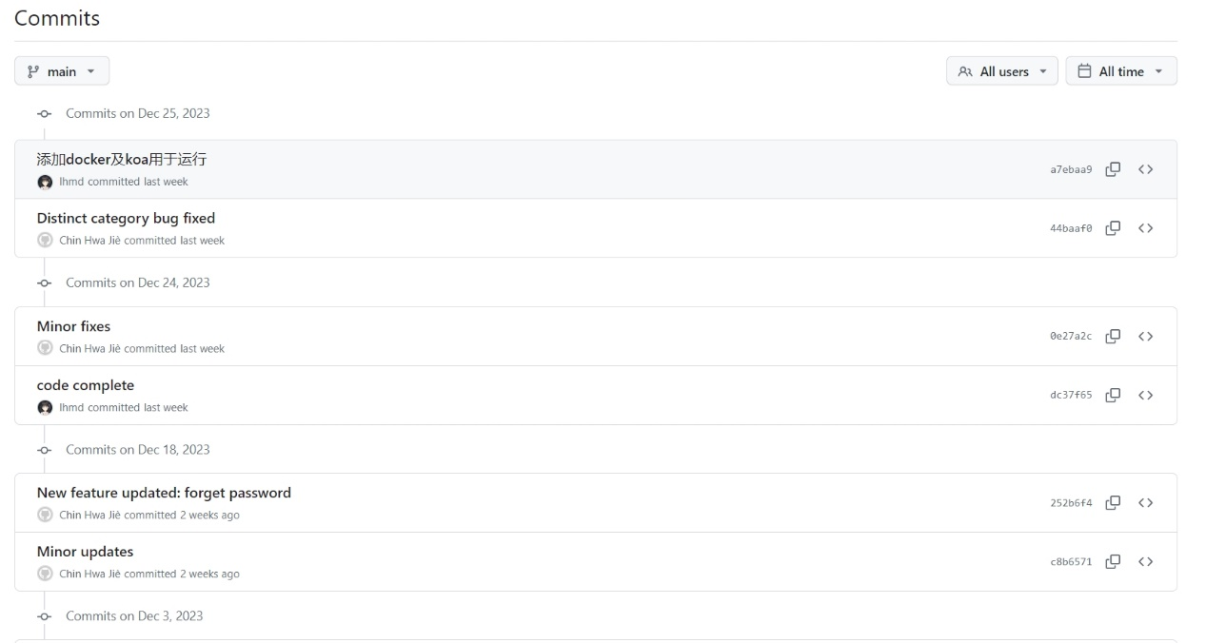

## 8.3 项目开发过程中的会议记录

共9份，具体请查看《组会纪要》

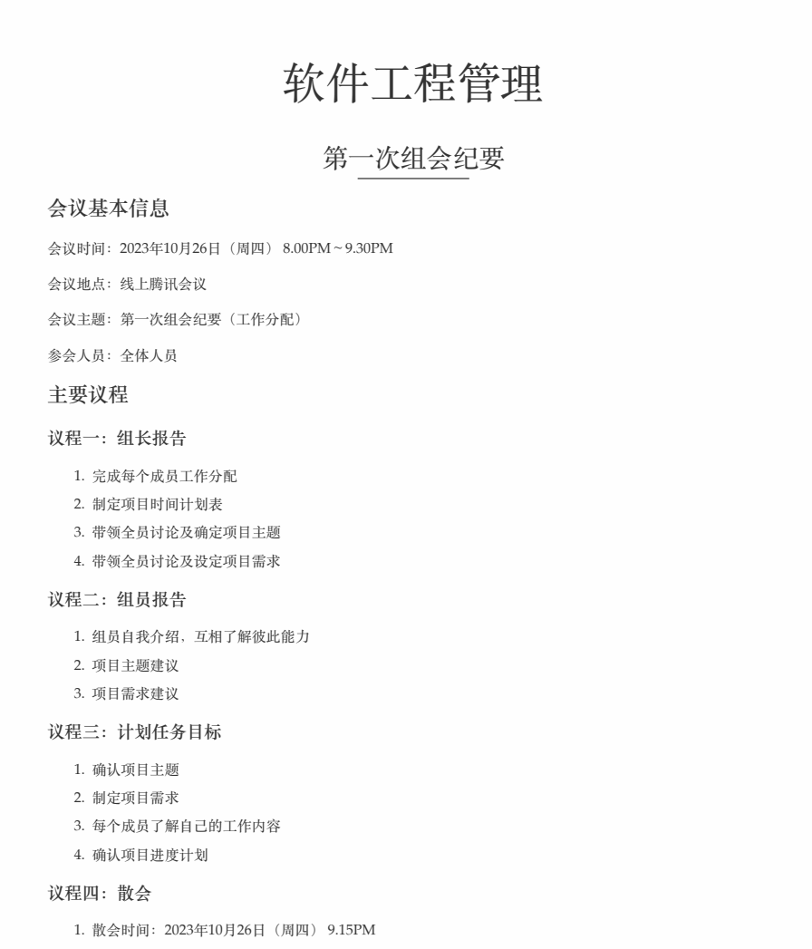

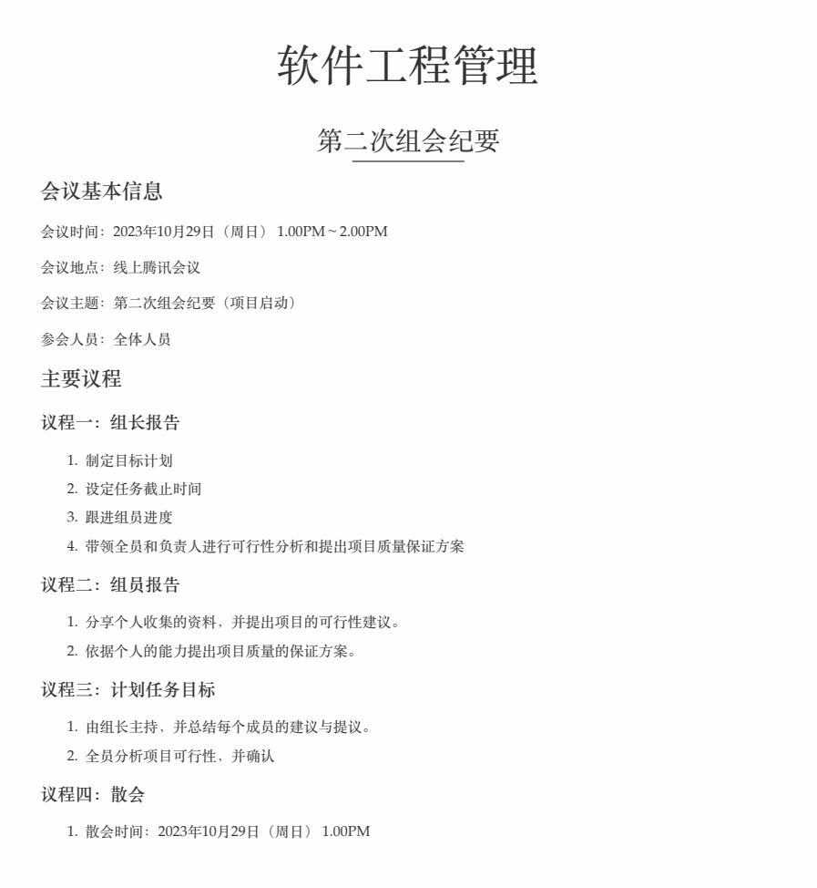

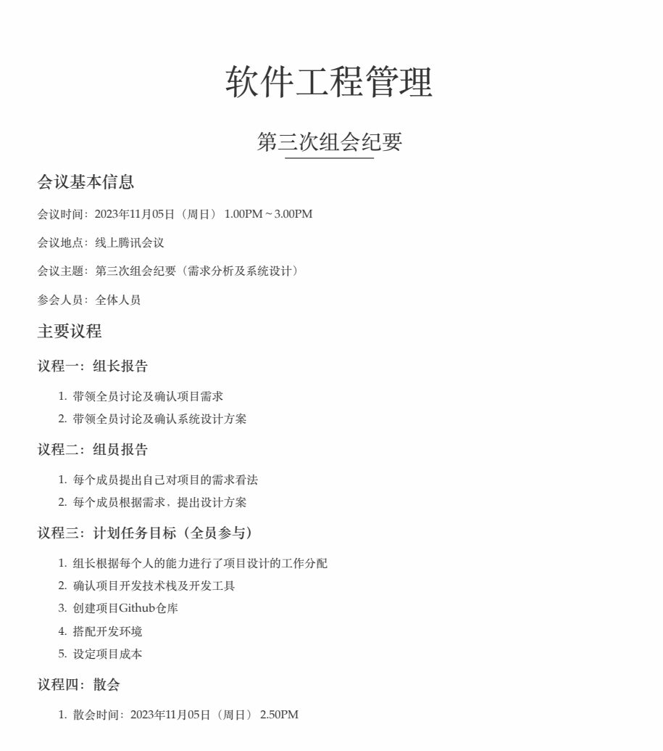

……



## 8.4 项目中所涉及的技术栈明细

* **程序前端使用的技术是Vue：**Vue 被设计为可以自底向上逐层应用。Vue 的核心库只关注视图层，不仅易于上手，也便于与第三方库或已有项目整合。另一方面，当与现代化的工具和库配合使用时，Vue 也完全能够构建复杂的前端应用。Vue 的核心库只关注视图层，使得它易于与其它库或已有项目整合。Vue 的组件系统是它的一个重要特性，它使得组件间的代码复用和逻辑复用变得更为简单。通过 Vue，开发者可以轻松地创建单页面应用，并利用其强大的路由功能进行页面管理
* **程序后端使用的技术是Springboot**：Spring Boot 是一个用于构建独立、生产级别的基于 Spring 的应用程序的框架。它旨在简化新 Spring 应用的初始搭建以及现有 Spring 应用的部署。Spring Boot 通过自动配置、约定大于配置的原则，使得开发者能够快速地构建出高效的应用程序。

Spring Boot 为开发者提供了大量的开箱即用的功能，如安全性（如 OAuth2）、数据库访问（如 JPA, MyBatis）、消息传递（如 RabbitMQ, Kafka）等。通过简单地添加相应的 starter 依赖，开发者可以快速地在他们的项目中引入这些功能，而无需进行大量的配置工作。

* **搜索引擎使用的是Elastic Search**：ElasticSearch 是一个基于 Lucene 的搜索和分析引擎。它可以快速地接收并处理大量的数据，并提供近实时的搜索和分析功能。

ElasticSearch 提供了全文搜索功能，允许用户对文本数据进行快速的、近实时的搜索。它还提供了聚合功能，允许用户对数据进行复杂的分析。由于其分布式特性，ElasticSearch 可以轻松地扩展到数十个甚至数百个节点，以满足大规模的数据处理需求。

* **数据库使用的是MySQL：**MySQL 是一个关系型数据库管理系统。由于其易用性、可靠性和性能，MySQL 已经成为许多开发者首选的数据库系统。

MySQL 支持 SQL 语言，使得数据的存储、查询和管理变得简单和高效。它提供了丰富的功能，如事务支持、复制、分区等，以满足各种应用的需求。同时，由于其开源的特性，开发者可以根据需要对其进行定制和优化。

## 8.5 项目问题及解决方案整理

1. 数据抓取和处理的问题：

网上资源多且杂，如何有效地抓取书籍信息，并进行有效的数据清洗和处理是我们遇到的一个问题。

解决：利用爬虫技术，结合网页结构分析，实现高效的数据抓取。同时，利用自然语言处理技术进行数据清洗和整理

1. 索引构建和优化的相关问题

随着书籍数据量的增大，为了提高搜索效率，索引的构建成为我们项目遇到的又一大问题。

解决：采用倒排索引技术，结合书籍内容的特性和用户查询模式进行优化。定期更新和维护索引，确保搜索性能。

1. 用户界面设计与交互的问题

如何设计一个美观易用的系统，是项目面向用户遇到的一个问题。

解决：采用vue框架中成熟的组件库搭建前端界面，同时根据用户反馈持续优化用户界面设计和交互设计

1. 系统可扩展性与可维护性问题

如何确保搜索引擎的可扩展性和可维护性是项目长久运行的核心问题

解决：借鉴微服务架构的思想，使得项目各部分功能可独立扩展和升级。同时致力于编写清晰的代码和文档，便于团队成员理解和维护。

## 8.6 项目效益报告

1. 项目成本计算：
2. 时间及人力成本

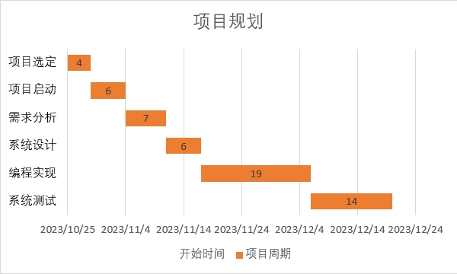

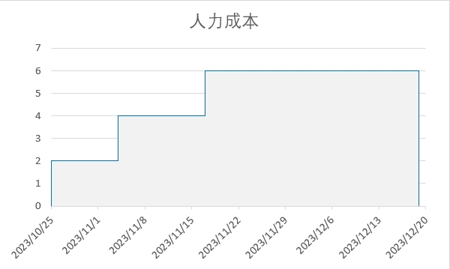

1. 学习成本

项目采用了vue+Springboot+ElasticSearch的技术栈，尤其是ElasticSearch的相关知识，项目组的同学都没有接触过相关技术，需要一定的学习成本。

1. 开发工具成本

已拥有，暂无成本

1. 数据成本

从Google以及在线图书馆网站上获取。

1. 服务器租赁成本

暂未部署到云服务器上，无成本

1. 项目效益分析：
2. 有形效益

* 平台流量与广告收益：作为一个垂直搜索引擎，当平台的访问量增大，广告商可能会寻求合作，从而带来可观的广告收益。
* 书籍销售与推荐：通过搜索结果推荐相关书籍，增加销售量，为出版商和作者创造收益。
* 数据报告与分析服务：提供基于大量用户搜索数据的报告与分析服务，为企业和个人提供决策支持。

1. 无形效益

* 文化交流与传播：通过书籍垂直搜索引擎，促进各类书籍的传播，提高人们对不同文化和知识的理解和接纳。
* 教育价值：为学生和教育机构提供学习资源，帮助提升他们的学术能力。
* 社会影响力：由于此项目促进了文化交流和理解，可能会引起社会对相关话题的关注和讨论，产生社会影响力。

1. 成本效益分析：
2. 成本方面：

* **技术成本**：开发书籍垂直搜索引擎投入大量的人力和技术资源，包括但不限于前端开发、后端开发、数据库管理、搜索引擎优化等
* **数据成本：**未来项目上线后，获取并整理书籍数据需要支付版权费用，或与出版商进行合作
* **运营成本**：包括服务器租赁、带宽费用、维护和更新等持续的运营成本

1. 效益分析

* **用户增长与留存：**由于垂直搜索引擎的目标明确性和用户粘性，用户在使用平台后可能更容易产生持续的访问和购买行为，从而提高用户留存率。
* **高转化率与销售提升：**由于用户需求更明确，搜索结果的相关性更高，这有助于提高转化率，增加书籍的销售量。
* **数据报告与分析服务：**除了提供搜索服务外，还可以提供基于用户搜索数据的报告和分析服务，为企业和个人提供决策支持，从而获得额外收益

1. 项目风险评估：
2. 技术风险：

* **数据集成风险：**由于书籍信息来源广泛，数据格式和内容可能存在差异，需要技术团队进行有效的数据清洗和整合。
* **搜索引擎性能风险：**随着用户数量的增长，搜索引擎需要能够快速响应并保证搜索结果的准确性。
* **系统稳定性风险：**需要确保系统在高并发访问下仍能保持稳定，避免因技术故障导致的服务中断。
* **数据安全风险：**需要采取有效的安全措施，防止数据泄露和未经授权的访问。

1. 市场风险

* **竞争对手策略调整：**市场上可能存在其他书籍搜索引擎，他们的策略调整可能会影响本项目的市场份额。
* **用户习惯与偏好变化：**随着时间的推移，用户的需求和搜索习惯可能会发生变化，需要持续关注并进行相应的调整。
* **市场接受度风险：**尽管项目具有优势和特色，但仍需关注市场接受度和用户反馈，以确保服务的吸引力。

1. 法规风险

* **隐私保护法规：**根据相关法规，需要确保在收集和使用用户数据时遵守隐私保护规定，避免侵犯用户隐私。
* **版权与知识产权问题：**在抓取和使用书籍内容时，需要确保遵守版权和知识产权相关法律法规。
* **内容审查与过滤：**可能需要建立有效的内容审查机制，以符合相关法律法规的要求，避免传播不良内容。

针对以上风险，项目团队需要采取相应的预防措施和应对策略，如进行技术预研、持续的系统优化、加强市场调研、关注法规变化等，以确保项目的顺利进行和可持续发展。

## 8.7 项目实施甘特图

